平成 年 月 日

「日本の国境に行こう!!」プロジェクト推進事務局 御中

「日本の国境に行こう!!」ロゴマーク使用届出書
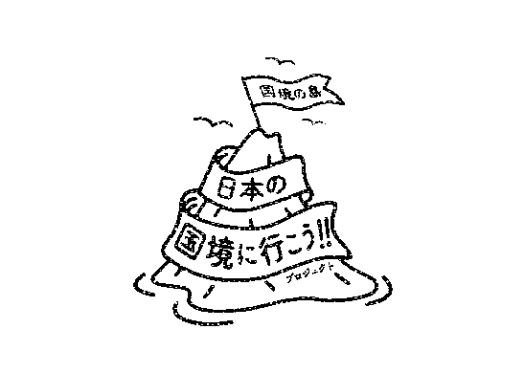
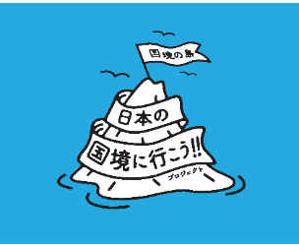
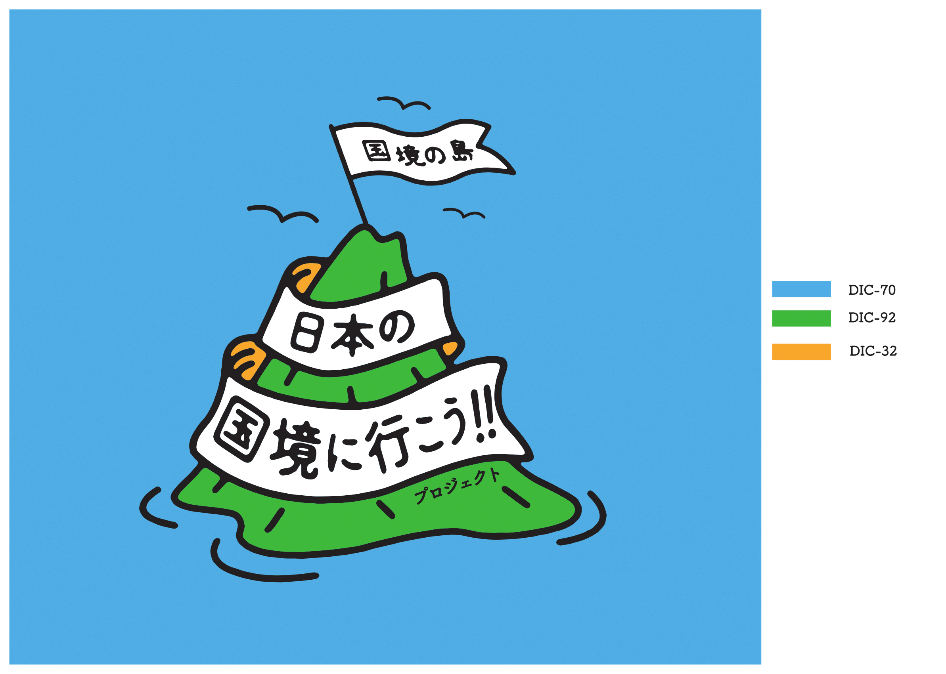
下記の通り「日本の国境に行こう!!」プロジェクトロゴマークを使用したいので届出致します。使用にあたっては、下記「使用目的・理由」以外には用いないことを約束致します。
ＡＢＣ

所属・団体
責任者 / 使用者 | 責任者： 使用者：
連絡先 | （TEL / FAX） /  （Mail）  （住所）
関係する特定有人国境離島地域
使用するロゴ | □ Ａ □ Ｂ □ Ｃ □ その他(アレンジ希望等)
使用目的・理由
※詳細に記入し、使用見本があれば添付してください。アレンジ希望の場合は希望内容を記入してください。

事務局 確認印
送付先
Mail：kokkyo_logo@cao.go.jp
TEL：03-6257-3957

